البعد التربوي للرياضة والالعاب في العراق القديم

((دراسة في التراث الرياضي لسكان العراق القديم))
The educational dimension of sport and games in the Mesopotamia
((Study in the sports heritage of the ancient inhabitants of Iraq))

أ.م .عبد الرزاق حسين حاجم
كلية التربية – جامعة القادسية

البعد التربوي للرياضة والألعاب في العراق القديم
ان ممارسة الرياضة عبر الادوار الحضارية في العراق القديم حقيقة تاريخية , حيث لا تزال الشواهد والآثار محتفظة بما سجله العراقيون القدماء على جدران الكهوف والمغارات ومقابرهم وفي معابدهم , ولا يمكن إنكار القصد التربوي من الرياضة في عهدهم وانهم كانوا يدربون برياضة ومشاق لا تنقطع , بحيث لم يكن يسمح لاحدهم بتناول افطاره قبل ان يكون قد قطع مسافات في العمل وايضا اوضحت بعض المصادر ان الالعاب الرياضية التي كان يمارسها الصبية والتلاميذ واختلاف ممارستها عما كان يمارسه المحترفون والعسكريون , وذلك مما يعطي مؤشرا هاما للتدليل على ان الرياضة كانت وسيلة للتربية لديهم وذكر بعض المؤرخين ان المدرسة في العراق القديم ((بيت التعليم)) كان مرتبط في المعبد. (1)
احتمال ممارسة اللعب في المدرسة العراقية القديمة :
تشير الادلة الى ممارسة العراقيين القدماء لرياضات والعاب عديدة منها السباحة والصيد والجري والوثب والرقص كما سجلت الاثار وجود اشكال لألعاب بالكرة ،والعاب بالكره والعصى ولكن لا نستطيع ان نجزم بانها اصول العاب الكرة الحديثة كما مارسوا المصارعة والرماية والملاكمة والمبارزة وتفريقا لهذه المنازلات عن مثيلاتها العسكرية فان الفنان العراقي القديم قد سجل الرياضي الممارس لهذه المنازلات وقد ارتدى سيورا جلدية حول معصمه في الملاكمة تشبه وظيفة القفازات , كما ان السيوف التي كانوا يتبارزون بها كانت ذات اطراف مدببة (كعامل أمان) فيما يشبه الذبابة في السيوف الرياضية الحديثة(2) .
البعد الاجتماعي للرياضة في العراق القديم
كتب بعض المؤلفين الاجانب عن التربية البدنية في العراق القديم مشيرا الى انها لم تكن جزء من اي منظومة تعليمية، لكنها كانت ببساطة اداة لاستعمال انشطة العمل اليومي فتطوير بعض النظم والمؤسسات الاجتماعية يؤثر تأثيرا واضحا في انماط الانشطة البدنية التي يشترك فيها الناس بمختلف طبقاتهم سواء بالتوجيه او بالاختبار وكان الصيد هو الرياضة المؤثرة
للطبقة العليا سواء الصيد البري للحيوانات بالقوس والسهم او بالحراب او صيد الطيور البحرية او الاسماك او حتى افراس النهر .
وكانت اماكن ممارستهم للرياضات في مكانين اثنين
- الممارسة في ساحات المنازل والدور
- والممارسة في الساحات الخارجية والطرق العامة. (3)
البعد الحربي للرياضة في العراق القديم :
وحيث ان الجيش قد اصبح طبقة مميزة في المجتمع اكتسب الرجال المهارات البدنية التي تعدهم لخوض المعارك ولقد سجلت الاثار كل انواع التدريبات العسكرية المرتبطة بهذا العصر والتي من شانها اعداد الشباب لاستخدام اسلحة وادوات مثل :
(السيف , القوس , السهم , الرمح , الدرع )
وكانت المصارعة اكثر الوان المنازلات شعبية عندهم , وهناك ادلة كثيرة واضحة على ارتفاع درجة المهارة المكتسبة فيها((شكل رقم 1)) , كما ان السباحة اصبحت كذلك . مهارة شائعة .
ولقد صورت لنا الحياة العراقية القديمة رياضات عنيفة يتطلب اداؤها الجهد والتمرين والمهارة ويحتمل جدا ان يكون منهم العسكريون والمحترفون على ان هذا لا يعني انها مقصورة عليهم دون سواهم من الشباب والاطفال ومن اهم هذه الرياضات حمل الاثقال , المصارعة , المبارزة بالعصى, الملاكمة. (4)
وكانت هناك انشطة رياضية جمعت بين اكثر من غرض في ممارستها وكانت ذات طابع عسكري مثل العربات الحربية وفي نفس الوقت كان الشباب والاطفال يزاولونها بهدف الترويح كذلك .

مظاهر والوان الرياضة في العراق القديم
فطن العراقيون القدماء الى اهمية الرياضة والنشاط البدني منذ اكثر من ثلاث الاف سنه قبل الميلاد ووضعوا اللبنات الاولى لفكر التربية البدنية والرياضة وادركوا العلاقة الوطيدة بين سلامة الجسم وسلامة العقل والنفس .
والباحث في تاريخ العراق القديم يجد ان العراقيين القدماء كانوا يهتمون بالرياضة منذ اقدم عصورهم بقصد المحافظة على صحتهم وتحسين اجسامهم ويجدهم قد اتقنوا المبارزة والمصارعة والملاكمة((شكل رقم 2)) والحركات الجسمانية البارعة والعاب الكرة المختلفة وانواع الصيد والقنص وكانوا يجدون في ذلك لذة وسرورا حتى نقشوا مظاهر ومآثر هذه الانشطة على جدران الكهوف والمغارات والقصور والمعابد التي سكنها الانسان العراقي القديم ومقابرهم. (5)

وفي النهاية نستطيع ان نعرف ان العراقيين القدماء كانوا مهتمين بالرياضة بشكل دائم وكانت هناك تطورات في رياضاتهم يستغرب الانسان عن مدى وجودها في العصور القديمة ومنها مصارعة التوازن التي يجسدها مصارعين في وضعية النزال وتسمى مصارعة حفظ التوازن((شكل رقم 3)).

لعبة الملاكمة في العراق القديم .
تعد لعبة الملاكمة من الالعاب الرياضية التي مارسها سكان العراق القديم منذ اقدم عصورهم التاريخية فقد تعلمها الانسان القديم في بداية حياتهم للدفاع عن نفسه ولتنمية لياقته البدنية ليستطيع مجابهة مخاطر الحياة التي يعيش فيها فكان لزاما عليه ايجاد الوسائل للحفاظ على قوته وامنه. (6)
فكانت الملاكمة احدى الوسائل الدفاعية للإنسان العراقي القديم الى جانب الالعاب الرياضية الاخرى ففي العصور البدائية كان الانسان العراقي القديم يعتمد على لياقته البدنية في جمع قوته من الغابات والحقول ويمارس عملية الصيد بأنواعها فكان يجري خلف طريدته كما تعلم السباحة والوثب والتسلق والملاكمة والمصارعة ونحوها. (7)
وقد عدت فعالية الملاكمة من الفعاليات المهمة للدفاع عن النفس فكان الانسان العراقي القديم يستعملها لحماية نفسه لأجل استمرار حياته قبل اختراع الأسلحة وبعدها عدت الملاكمة والمصارعة من الاساليب الدفاعية المزدوجة التي استخدمها سكان العراق القديم واهتموا أهمية خاصة فيها وقد تطورت لعبة الملاكمة عبر العصور التاريخية الى لعبه رياضة منتظمة لها قواعدها ونظمها وملابسها الخاصة . (8)

لعبة الملاكمة عند سكان العراق القديم
تشير الأدلة الاثارية والمصادر التاريخية ان لعبة الملاكمة قد زاولها سكان العراق القديم منذ اقدم عصورهم التاريخية وكانت تزاول في عهد السومريين في احتفالاتهم الدينية وخاصة في احتفالات رأس السنة اذ كان كما نعرف عن السومريين انهم كانوا منذ القدم يحتفلون بعيد رأس السنة الجديدة وذلك بإقامة مهرجانات دينية تجري فيها مسابقات رياضية من ضمنها لعبه الملاكمة لتمجيد الاله مردوخ وكان ذلك يتم حتى العهد المتأخر من عهد بابل اذ كان يحتفل بعيد رأس السنة . (9)
ويذكر ساكز
ان لعبة الملاكمة كانت نشاطا له علاقة بالطقوس الدينية . (10)
ويقول كونتينو :
ان الملاكمة كانت مثلما عليه الان من المناظر الشائعة
وتعد لعبة الملاكمة من احب انواع الرياضة في بلاد وادي الرافدين ومن خلال مزاولتها استطاع الرجال المقارنة بين قواهم بسرعة ولعبة الملاكمة فعالية أصيلة لدى الناس للدفاع عن النفس.
وكانت لدى السومريين سلاح للدفاع ويظن ان المكتشف الأثرية للملاكمة تعود الى نحو الالف الثالث قبل الميلاد . (11)
ويؤكد الخطيب :
بان السومريين قد زاولوا الملاكمة واستعملوا اقدم قفاز في تاريخ الملاكمة وكانوا يرتدون لباسا خاصا بالملاكمة يتكون من تنوره قصيرة تمتد الى الركبة وهو بذلك يختلف عن لباس المصارعة مما يدل على مدى تطور الالعاب الرياضية لديهم بحيث اوجدوا لكل لعبة زياً خاصا بها .
ونعتقد ان البابليين أوصلوا هذا النوع من الرياضة بعد السومريين فقد عثر في مدينة لارسا (سكنره) الواقعة على بعد نحو (40) كم شمال غربي مدينة الناصرية بمحافظة ذي قار على لوح فخاري تحتوي على مشهد بارز عن سطح اللوح يجمع بين الملاكمة والموسيقى وهو محفوظ في المتحف البريطاني يرجع تاريخه الى العصر البابلي القديم والذي يتألف النصف الايسر من رجلين في حالة الملاكمة وهما يرتديان مئزراً قصيراً ، أما النصف الثاني من اللوح نفسه فأنه يحتوي على المشهد الموسيقي المرافق للملاكمة المتكون من موسيقيين يضربون على طبل و الاخر يعزف على آلة الناي . (12)
كما تم العثور على ختم اسطواني في تل حرمل قرب بغداد ، يرجع تاريخه الى العصر البابلي القديم ، مطلع الالف الثاني قبل الميلاد . ويمثل مشهداً للملاكمة متكونة من لاعبين يقفان متقابلين في وضع اثناء النزال ، ويرى بوضوح تام نوع من قفازات الملاكمة يرتديها الملاكمان ، ويلبسان سروالاً يصل الى الركبة .
ونرى أن وضع الملاكمة يشبه الى حد كبير الوضع الذي يتخذه الملاكمون المدربون في الوقت الحاضر ، وهذا يدل على اهتمام الانسان العراقي القديم للعبة وعمقها التاريخي.
كما ان البابليين زاولوا كذلك ألعاباً رياضية وتمرينات رياضية متعددة الاغراض لتقوية قابلياتهم البدنية في عصور اسبق لانهم كانوا يسعون الى تحقيق ذاتهم داخلياً ، لردع التحديات الداخلية وللوقوف ضد الاعتداءات الخارجية ، لذلك لابد من التفكير بتصعيد وتأثر القدرات البدنية للشعب . (13)
ولكن مما يؤسف له ان المصادر هنا ضئيلة جداً ، عدا ما عثر عليه من دليل على وجود الملاكمة .
ان الملاكمة تنمي وتطور صفات الشخصية مثل القوة والمثابرة والسرعة وخفه الحركة والمرونة ودرجة كبيرة من الشجاعة والعزم على مجابهة المخاطر التي تواجه الفرد والدولة فكانت تلك الصفات ضرورية لتقوية الدفاع لدى الاشوريين لخوض الحروب بنجاح ، ومن خلال اللوحة الحجرية من(( أشوناك ))أقيم الدليل على ان الاشوريين كانوا متدربين على الملاكمة بقبضات الايدي الخالية من كفوف الملاكمة واللوحة محفوظة في متحف اللوفر بباريس – فرنسا ويرجع تاريخها الى (900 ق. م ) . (14)
وهكذا نرى بأن العراقيين القدامى عرفوا الملاكمة ووضعوها ضمن برنامج التدريب العسكري.

الممارسات الفنية الملازمة للعبة الملاكمة
استخدم سكان العراق القديم الموسيقى في الالعاب الرياضية ومنها لعبة الملاكمة ، وكانت تستخدم آلات الطبول والصنوج ونحوهما لتوقيت حركات الملاكمين ، وزيادة حماسهم وإضفاء حالة السرور والبهجة على المشاهدين .
فالمشهد الأثري الذي نستدل منه على مصاحبة الموسيقى للألعاب الرياضية لدى العراقيين القدماء اللوح الفخاري الذي عثر عليه في مدينة لارسا يوضح مشهداً بارزاً يجمع بين العزف والملاكمة ففي يمين المشهد تجلس عازفة تضرب على الصنج التي تحملها بيديها الواحدة بالأخرى ونشاهد أيضا رجلاً واقفاً يقابل المرأة ’ يقوم بالقرع على الطبل الذي يتوسط العازفين بيديه ، والطبل الذي يشبه الكأس الكبير يعد أقدم دليل اثري على استخدام هذا النوع من الطبول ،ونشاهد ان الملاكمين يرتديان ملابس خاصة للعبة ، وهي تنوره خاصة بالملاكمة وكذلك نشاهد كفوف الملاكمة في أيديهما، وتشير المصادر التاريخية ان العراقيين هم أول من استعمل الزي الخاص بالملاكمة والكفوف. (15)
ويوضح المشهد الاثري بشكل بارز للعيان ان الملاكمين هم في وضعية الاستعداد للملاكمة ، اذ يوجه احدهما للأخر لكمة مستقيمة ومازالت حركات الساقين في اثناء النزال آنذاك تستعمل حتى الوقت الحاضر . أما وضع الذراعين في حالة الدفاع المعمول به حاليا لم تكن تستعمل آنذاك الا نادراً لهبوط اليد المدافعة عن الوجه((شكل رقم 4))، وهذا اللوح يعد من النماذج التي تعكس اقتران الموسيقى بالألعاب الرياضية مثلما يوضح الاهتمام بالآلات الايقاعية التي لا تزال مهمة في ضبط الحركات الايقاعية في الممارسات الرياضية المختلفة . (16)
وهناك مشهد أثري آخر يمثل رجلين يضربان على طبل كبير مما يؤكد أهمية الانغام الإيقاعية لهذه الالة . وفي وسط المشهد صورة رجل يلبس قناعاً ، يستثني ذراعيه ويدير وجه نحو اليسار ورسمت صورة الرجل بأصغر من حجم العازفين ، وهي في ذلك تعكس مبدأ المنظور في فن النحت العراقي القديم الذي اراد الفنان من ورائه بيان البعد والقرب من المشاهد ،والذي نعتقده في هذه اللوحة انها تشبه عملية الإحماء اي تهيئة الجسم للنزالات الرياضية كالمصارعة او الملاكمة ، ولكن هذه العملية كانت تخضع لحركات إيقاعية ترتبط بإيقاعات الموسيقى. (17)
ان الادلة الاثرية التي تم استعراضها ، هي خير دليل لأثبات أصالة وقدم الملاكمة في العراق القديم ومصاحبة الموسيقى لهذه اللعبة وغيرها . أن الموسيقى المرافقة لهذه اللعبة كانت تقدمها الآلات الوترية والآلات الإيقاعية الجلدية والآلات ذات الصوت .
ومما تقدم يتبين لنا ان سكان العراق القديم زاولوا لعبة الملاكمة منذ أقدم عصورهم التاريخية لفوائدها الكبيرة ، ولعبة الملاكمة كانت مرتبطة بالشعائر الدينية لتمجيد الالهة
ورافقت الموسيقى لعبة الملاكمة لزيادة حماس النزال ، وتم استخدام قفازات اليد في اثناء اجراء الملاكمة، وكانت للعبة الملاكمة زيا خاصا بها ، استخدمت الملاكمة ضمن التدريبات العسكرية . (18)

ممارسة لعبة الركض في العراق القديم
يعد الركض من الفعاليات الرياضية التي ارتبطت بوجود الانسان منذ بدء الخليفة ، انه كان لزاما عليه ان يحمي نفسه ، وان يتنقل من مكان لمكان قبل ان يخترع وسائط النقل ، كان عليه ان يمشي ويعدو ويجري تلبية لمقتضيات الحياة فالمشي والعدو والجري لمسافات قصيرة او طويلة باتت حاجة للمعيشة لأغنى عنها تقتضي التدرب عليها . (19)
ويقول فان دالين
( فأن طبيعة البيئة كانت تستلزم عدم اهمال اللياقة البدنية للفرد الذي كان لزاماً عليه ان يوفر لنفسه جسماً قوياً قادراً حتى يتسنى له حفظ كيانه والحصول على عيشه ، وحتى يمكنه حماية نفسه واسرته من خطر اعدائه من الانسان او الحيوان ) . (20)
فالبيئة التي عاش فيها الانسان القديم كانت مليئة بالأشجار والمساحات الشاسعة من الاراضي والانهار ، مما اتاح له فرصاً أكثر للعدو والتسلق والسباحة((شكل رقم5)) وبذلك كانت بمثابة استاذ كبير ، كما كانت البيئة اختباراً دقيقاً يقضي على الضعيف ، ويبرز الممتازين ، ويقرر البقاء للأصلح ، كما كانت البيئة مليئة بالحيوانات الوحشية المفترسة والحيوانات الاخرى التي يستفاد منها الانسان لتوفير غذائه اليومي له ولأفراد عائلته فتستوجب منه مطاردة هذه الحيوانات التي زاولها يومياً لأجل الحصول على غذائه . (21)
فالمطاردة للحيوانات والجري والعدو ورائها كانت بمثابة عمل يومي للإنسان القديم في العراق من اجل الحصول على توفير الامن الغذائي له ولعائلته أو من اجل الهروب من هذه الحيوانات المفترسة لتحقيق متطلبات امنه لأجل البقاء .
فالركض بصفته نوعاً اساسياً من انواع الرياضة في بلاد وادي الرافدين لا يثبت او يبرهن عليه الا بمساعدة مصادر وادلة تاريخية لا تخلو من نواقص . (22)
فالأدلة التاريخية المدونة لدينا تثبت بأن فعالية الركض والمطاردة والعدو كانت رياضة يمارسها سكان وادي الرافدين منذ القدم ، فقد وردت أشارت واضحة للعيان عنها في ملحمة كلكامش الخالدة حيث كان كلكامش وصديقه انكيدو يمارسان هذا النوع من الرياضة. فكلكامش المكتمل القوة ، الذي يوصف ( كالثور الوحشي ) كان يطارد الحيوانات :
( لقد طاردت حمار الوحش في التلال )
واقتنصت النمور في الصحاري .
وكما طارد كلكامش الاسود وقتلها .
اما انكيدو القوي ، فقد كان يطارد الحيوانات المفترسة وغيرها ومنها مطاردة الاسود ، وكان يجوب التلال والبراري :-
( أنه يجوب البراري ويأكل العشب
ويرعى الكلاء مع حيوان البر ويستقي معها عند مورد الماء ) .
وعندما بقى مع البغي ... خذلته ركبتاه لما اراد اللحاق بحيواناته
اضحى انكيدو خائر القوى لا يطيق العدو كما يفعل من قبل )
وكذلك كان انكيدو يطارد حمار الوحش
( والذي طارد حمار الوحش في البرية ) (23)
واتصف الملوك القدماء بالقوة البدنية الخارقة وتفاخروا بها، نرى ان الملك سرجون الأكدي (2334-2279 ق.م ) قد وحد بلاد الرافدين بقسميها الشمالي والجنوبي بعد ان تغلب وقضى على دويلات المدن في العراق . واقام اول امبراطورية عراقية قديمة ، وقد بينت المصادر والمخلفات الاثرية على اسلوب حكمة واعماله البطولية الحربية ومدح قابلياته البدنية الخارقة . ففي نشيد ملكي يعود لعهد تلاحم الاكديين بالسومريين يمتدح الشعور بالقوة البدنية التي لا تقهر والتي اتصف بها الحاكم في ذلك قدراته وقابلياته على الركض ونصه كما يلي :-
( أنا الملك ، هجمت كالحمار الوحشي في ركضي
وقد اخترقت أور
قاطعا مسافة 15 ساعة مزدوجة
ورجالي كانوا ينظرون الي بدهشة ) (24)
واقدم المخلفات الاثرية التي تبين لنا فعالية الركض هي الاختام الاسطوانية التي تعود الى عصر مسيلم (2700-2600ق.م ) التي تصور لأشخاص بوضعية الركبة والنصف يطلق عليهم مورتكات كلمة Knielaufer راكضين متأهبين على الركبة . (25)
كما ان مسلة بدرة التي يرقى تاريخها الى عصر فجر السلالات من حوالي 2600 ق.م توضح احدى مشاهدها الثمانية على فعالية الركض . وفي هذا المشهد ثلاثة اشخاص في وضع التهيؤ للانطلاق فبينما هم راكعون على الركبة اليمنى والساق اليسرى منتصبة بالوضعية التي تعرف بـ ( الركبة ونصف ) واليدان مثنيتان الى الاعلى ويحتمل ان اليد اليمنى تمسك بزند اليد اليسرى ، وحسب رأي الدكتور منذر الخطيب ان هذه الصورة تدل على عدائين ينتظرون اشارة الانطلاق((شكل رقم 6)). ويفسر فؤاد سفر ذلك لربما ان هؤلاء الثلاثة هم عداؤون في وضعية الركبة والنصف يداهم ممسكة الواحدة بزند الاخرى وقدمهم مرفوعة الى الاعلى كل ذلك للتهيؤ للمباشرة بالركض عند الاشعار والحبل الغليظ الذي يتمنطق به هؤلاء الاشخاص قد يكون يستعمل من قبل العدائين ايضاً وهذ الراي مطابق لراي مورتكات في تفسير لهذا المشهد . (26)
ومن المخلفات الاخرى التي تخص الركض فهناك صليب معقوف يتكون من رسم اربعة عدائين مبرهنا على رسم فني لحركة الركض وهناك نص كتابي يؤكد على سباق الركض يعود تاريخه الى القرن الثامن قبل الميلاد ،وهناك مشهد صيد يعود تاريخه الى القرن الثاني عشر قبل الميلاد يوضح صياد يطارد نعامة تجري منطلقة بأقصى سرعتها والصياد منطلق خلفها . (27)
وكان للعداء في العراق العظيم دور كبير في نقل البريد في المواقف الصعبة وقد حدثنا الدكتور ساكز عن البريد الاشوري حيث افاد انه ( على الطريق عبر الامبراطورية كان هناك محطات بريد تحت حراسة القوات الحكومية الدائمة ، وعلى مسافة رحلة يوم ( اي 20 الى 30 ميل ) وبين الواحدة والاخرى حيث كان يتم في المحطة تبديل الخيل او البغال لكي تستخدم من قبل الرسل للمحطة الثانية . (28)
لذا فقد يسافر المارشيري ( أمين الرسالة – صاحب البريد) راكباً من محطة الى محطة مع قوات حرس صغيرة وهو يحمل الرقيم الذي يتضمن رسالة حاكم او جواب ملكه علما بان
( محطات بريد الحيوانات كانت مقصورة على طرق معينة ) .
وعلل سبب ذلك بأن تنظيمها على هذه الصورة كان لضمان تواجد الحيوانات في كل جزء فيه .
وفي حال عجز المارشيري ( صاحب البريد ) عن تبليغ رسالة مولاه في موسم الثلج وفي شعاب الجبال كان الريالو أو الراكض او العداء ( الساعي بالمصطلح العربي بعدئذ) هو البديل . (29)
وقد ذكر ساكز استنادا الى الاثار الاشورية أنه ( يمكن الاستنتاج ان الراكض او العداء كان من متسلقي الجبال الماهرين ويتمكن من أن يجد له طريقاً عبر المناطق التي لايمكن للخيول عبورها ) . (30)

اثر الرياضة والالعاب على مؤسسة الجيش في العراق القديم
يعد التراث الحضاري الركيزة الاساسية التي تبني المجتمعات سياستها الانمائية وتعتمد في أغلب الاحيان عليها في وضع مخططاتها لكل تطوير تنوي القيام به ،وان مراجعة الفكر الانساني القديم وكل ما انجزه على مر العصور التاريخية ومناقشتها واستيعاب كل ذلك لابد ان يخرج المرء بتقويم جامع ، يضم كل الاساليب والمحتويات بما فيها البرامج والمناهج ان هذه المراجعة تعتبر المحور الاصيل الذي يجب ان تدور حول معظم البحوث المعاصرة وتعتبر نقطة الانطلاق تستمد وتستمد منها واليها محاولة كل مجتمع في تحقيق تطلعاته من اجل نموه وتقدمه وازدهاره ،فالأنسان بلا علم ومعرفة بماضيه وامجاده فأنه يسير في تيه واسع ليس له بداية ولا نهاية وان تصرفاته لم يكن لها روابط او ضوابط فان كل جهوده تكون هباء منثوراً ولم يستطع تحقيق ما يصبو اليه ويحتاجه من معارف ومطالب ، لقد سعى الانسان منذ القدم من أجل التقدم الاجتماعي وتسلق سلمه حيث كان لديه الرغبة الشديدة والملحة من أجل التغير والتبديل في شؤون المجتمع الذي يعيش فيه من انماط وعادات وتقاليد واساليب مختلفة في كافة مجالات الحياة ومنها التربية البدنية التي لا يستطيع احد أن يبدل مفاهيمها الحديثة او يستوعب نظرياتها وطرائقها ما لم يكن ملما ومستوعبا كافة انواع الفلسفات والمبادئ التي تحكمت فيها وسيرتها عبر الاجيال المتعاقبة ولا يمكن للتربية البدنية ان تفي بمتطلبات المجتمع الحديث وتحقيق ما يصبو اليه الا اذا وضحت الظروف والمؤشرات التي احاطت بها في الماضي واعتمدت عليها واوصلتها الى ما هي عليه الان، واللياقة البدنية مهمة في اعداد الجيوش فلا يمكن لوحدات الجيوش ان تؤدي دورها على خير وجه باعتبارها احدى المؤسسات التي تساهم في التقدم الاجتماعي دون ان تراعي تطور المدينة الحديثة وهنا يجب على كل منتسب الى وحدات الجيش يعمل في مجال التربية البدنية ان يواجه مسؤولية انعكاس احداث الحياة وتطورها عند اداء واجبه وان يهم في اعداد المقاتلين الاعداد الشامل والكامل ليكون مستعدا في اوقات الحرب للدفاع عن الوطن وفي خوض روح المنافسة الشريفة في اللقاءات الرياضة المختلفة سواء كانت داخلية ام خارجية في اوقات السلم . (31)

اللياقة البدنية واهميتها للجيش والمجتمع
اختلفت مفاهيم اللياقة البدنية حسب اهميتها للفرد والمجتمع ومن وجهة نظر علماء التربية البدنية الا ان المفهوم المتفق عليه هو (قدره الفرد على اداء عمله في حياته اليومية بكفاءة دون سرعة شعوره بالتعب)
وانطلاقا من هذا المفهوم اولى علماء التربية البدنية اهتماما كبيرا للياقة البدنية من خلال اعطائها مفهوما خاصا يتعلق بفلسفتها وتكوين اهدافها وكذلك وضع برامج التدريب والتقويم والقياس .
ولقد جاءت اهمية اللياقة البدنية من خلال البحوث والدراسات الوصفية والتجريبية والنتائج التي توصلوا اليها بهذا الخصوص كل ذلك يعزز دور واهمية اللياقة البدنية وارتباطها بالعديد من المجالات الحيوية للإنسان . (32)
ان الحياة العصرية الحديثة وما افرزته من تطور واكتساب كالحاسوب والتلفزيون والفيديو واجهزة التسلية الاخرى دفعت بالإنسان الى الجلوس وعدم الحركة مما ادى الى اضعاف نشاطه اليومي في اداء واجباته اليومية بسبب حالات الترهل والتشوهات البدنية وضعف الجانب الطبي والنفسي والاجتماعي فمنذ ان خلق الله سبحانه وتعالى الانسان على سطح الارض دأب على العناية بتدريب جسمه والاهتمام به وتقوية اعضائه لكي يتمكن من مجابهة الحياة ومشقتها من اجل الحفاظ على البقاء من خلال صراعاته مع الطبيعة وعناصرها بالظروف البيئية الصعبة التي عاشها الانسان لم ترحمه من ان يملك جسما ضعيفا ولهذا كان يتهرب من الحيوانات المفترسة ويطارد الحيوانات الاخرى ليسد رمقه ورمق عائلته كما كان يعبر الانهار ويتسلق الجبال ، وبمرور الزمن وعبر الحضارات القديمة المتعاقبة ازداد اهتمام الانسان بجسمه وعقله واخذ يسخر الطبيعة لخدمة أغراضه الخاصة ولهذا يلاحظ ان اللياقة البدنية أخذت مفاهيم متعددة عبر تلك الحضارات – كانت اللياقة البدنية تعتبر من العوامل المؤثرة في الحياة العامة لتلك الحضارات فالسومريون والبابليون والاشوريون وسكان وادي النيل والاغريق والرومان اعتبروها احد العناصر الاساسية في اعداد جيوشهم للمعارك التي يخوضونها وكان من يمتلك اللياقة البدنية الكافية يحسم المعارك لصالحة . (33)
تظهر اهمية اللياقة البدنية في الوقت الحاضر في مجالات متعددة الى جانب الاعتماد عليها كليا في الاعداد العسكري فالإنتاج الصناعي والزراعي يعتمد على اللياقة البدنية كليا (نوعا وكما) وكذلك الحال بالنسبة للصحة العامة للإنسان لأنها تغنيه عن الكثير من الامراض والعاهات والتخلص من الترهل والامراض النفسية والقلب والشيخوخة وغيرها كما ترتبط اللياقة البدنية بأوقات الفراغ التي يقضيها الانسان مع اسرته وعائلته. (34)
ان البحوث الحديثة قد اثبتت اهمية اللياقة البدنية وارتباطها بالتحصيل الدراسي والذكاء واختلاف القدرات العقلية من حيث زيادة النجاح وتحقيق التفوق الدراسي ورفع المستوى العلمي ، كما لعبت اللياقة البدنية دورا كبيرا في حسم الكثير من الحروب لأنها جزء لا يتجزأ من المتطلبات الاساسية الخاصة للمقاتل والتي يتطلبها الموقف اثناء المعركة حيث ابراز مكونات المقاتل البدنية التي تعتمد على ضوء ما يتطلبه طبيعة النشاط الممارس لان النشاط يرتبط اساسا باللياقة البدنية التي تعتمد على الكفاءة الوظيفية لأجهزة المقاتل الداخلية كالقلب وجاهز الدوران والتنفس وغيرها ، وان تطور قابلية الفرد في تحمل الكثير من الاعباء يصحبها تطور في سرعة العودة الى الوضع الطبيعي وهذا ما يسمى بـ(استعادة الشفاء) . (35)
لا تخلو المعارك الحربية في العصر الحديث من الكثير من الجوانب التكتيكية التي تطلبها طبيعة المعركة سواء كان في الهجوم او الدفاع او الانسحاب وتجري هذه المعارك في ظروف جوية وطبيعة مختلفة وان الظروف تحتاج الى صفات خاصة للياقة البدنية لكي يتمكن المقاتل من اداء الفعاليات في المعركة بدرجة عالية الكفاءة والاقتدار .
هناك الكثير ممن يعتقد خاطئاً بان الحروب الحديثة لا تعد بحاجة الى اللياقة البدنية بسبب استخدام الاسلحة الحديثة المتطورة الا ان ذلك هو عكس الحقيقة لان للياقة البدنية دورا في حسم الكثير من العمليات العسكرية لان المقاتل هو الوسيلة الاساسية الفعالة في استخدام الاسلحة واحتلال المواقع وان ذلك يتطلب لياقة بدنية في كافة النواحي فاذا لم تتوفر اللياقة البدنية والفنية لدى المقاتل فأنها تؤدي الى فقدان المقاتل لمقدرته ومهارته القتالية. (36)،
وهناك سوء فهم لدى البعض الذي يعتقد بان تأثير اللياقة البدنية قاصرا على البدن – الا ان تطور البحث العلمي في مجالات التربية البدنية يؤكد بان اللياقة البدنية لها تأثيرها الفعال على صحة الفرد في جميع نواحيها النفسية والتربوية والعقلية والاجتماعية، والامر الذي يؤدي الى تحقيق قدرة الفرد وزيادة الانتاج والاقتصاد وغيرها .
اهمية اللياقة البدنية واستخدام السلاح في اعداد المقاتلين.
اعتمد سكان وادي الرافدين قديما على اللياقة البدنية وقدروا اهمية التدريب البدني في اعداد جيوشهم وتأهيله من اجل تكوين جيش قوي تسند اليه مهمة الدولة والدفاع عنها ضد الاخطار الخارجية التي كانت تهدد دولتهم والدفاع عن تربة الوطن ولهذا فان الحضارات المتعاقبة في وادي الرافدين اوجدوا انظمة مختلفة في اعداد جيوشها بدنيا وهناك الكثير من الادلة التاريخية التي توضح اساليب القتال المختلفة لمختلف صنوف ذلك العصر حيث كان صنف المشاة هو الصنف المفضل على بقية الصنوف كما يلاحظ في عصر الدولة الاكدية حيث اهتم الملك سرجون الاكدي بالجيش واعطاه اهمية كبيرة وادخل اساليب جديدة للتدريب وطور الاسلحة واساليب الحرب واعتمد على سرعة الحركة والمناورة في حالتي الدفاع والهجوم ولهذا كان للتربية البدنية دورا بارزا وواضحا في هذا المجال , كما ادخل نظام المبارزة رجل لرجل وهذا النوع يتطلب لياقة بدنية عالية يجب تطويرها كالسرعة والقوة وخفة الحركة والرشاقة ولم يأت الا من خلال الاعتماد على التدريب البدني العنيف وفق برنامج تدريب منضم اما في العصر البابلي فقد كان للملك حمورابي دورا كبيرا في اتجاه الجيش الى الاعتماد على التربية البدنية في تدريباته وخاصة بعد ان جعل التجنيد اجباريا بسبب كثرة الحروب والغزوات وما تعرضت له حضارة بلاد بابل من غزوات شرقية عديدة كما اعتمد الاشوريون على الجيش حيث كان اهم المظاهر البارزة وكانت الفتوحات تشكل جزءا اساسيا في حياتهم العملية ولهذا لابد ان يعتمدوا على اللياقة البدنية والالعاب الرياضية لتدريب جيوشهم على القوة والسرعة والحركة كما اهتموا بالمصارعة والتي ضمن منهاج الجيش وذلك لأهميتها في الحروب ولقد كانت هنالك برامج منظمة ومتطورة في الاعداد البدني . (37)
لقد ظهرت البوادر الاولى للجيش النظامي في عصر فجر السلالات فلم يكن قبل هذا العصر تنظيمات عسكرية بل كانت مهمة الدفاع تقع على عاتق افراد المستوطن او المنطقة المحيطة به اذ ما تعرض لأي اعتداء خارجي .
وبظهور المدن وتطور انظمتها الدفاعية ولاسيما في الفترة التي ساد فيها الصراع بين دويلات المدن السومرية رغبة كل منها في السيطرة على الاخرى او على موارد اقتصادية ومائية فادى ذلك الى الاهتمام بخلق قوة للدفاع عن كيانات تلك الدويلات السياسية وبذلك ظهر الجيش النظامي .
الا ان هذا الجيش لم يكن نظاميا كما هو الحال في العصور اللاحقة لوادي الرافدين بل كان يهيأ اثناء بدء الخطر الخارجي وبزواله (الخطر) تزال مهامه.
لعل صغر دويلة المدينة وقله عدد سكانها كان من اسباب عدم وجود جيش نظامي فيها ودائمي .
ومعلوماتنا قليلة عن الجيش وتنظيماته واعداده في العصر السومري عصر دويلات المدن السومرية لقلة المصادر والنصوص ،وكل ما وصل الينا يستشف ذلك من خلال بعض المخلفات الاثرية او من بعض النصوص المسمارية والمسلات العسكرية . (38)

الجيش والسلاح خلال الالفين الرابع والثالث ق.م
ان المخلفات الاثرية قد قدمت لنا الادلة الكافية على مكانة الجيش العراقي القديم وعلى نظمه واسلحته ومن بين المخلفات الاثرية الكثيرة التي تعطينا تطورا واسعا عن الجيش واسلحته واساليبه التعبوية خلال الالف الثالث قبل الميلاد هي المسلة المعروفة باسم مسلة العقبان حيث انها قد صورت لنا ضمن مشاهدها سلاله لكش الاولى زمن ملكها المدعو اي انا ناتم حوالي 2475 ق.م بوضعين اساسيين الاولى قد صورت لنا ترتيب الجنود عندما يكون الجيش في حالة الدفاع وقد تم الاعتماد في هذه الحالة على استخدام نظام الصف أوما يدعى بنظام الكراديس مع تزويد الجنود بالأسلحة الثقيلة كالدروع والرماح والخوذ الواقية للراس واهمية نظام العنف او الكراديس اثناء الدفاع تبرز من حيث ان ترتيب الجنود ودروعهم في وضعية لإفراغ فيها بين جندي واخر ولذلك فهي تمنع العدو من اختراق هذا النظام بسهولة . (39)
اما الثانية قد صورت لنا ترتيب الجنود عندما يكون الجيش في حالة الهجوم حيث ان اسلحته الحقيقية ونظامه يسمح بالحركة والانفتاح كما انها قد بينت لنا ايضا بان العربات الحربية كانت تتقدم الجنود المهاجمين مثلما تتقدم الدبابات هجوم المنشاة في الحروب الحديثة هذا ومما هو واضح من مشاهد جميع العربات في الالف الثالث قبل الميلاد هو انها لم تستخدم الحصان ليسحبها بل استخدمت لهذا الغرض الثيران والحمير والبغال وذلك تبعا لدرجة المتانة التي تتمتع بها العربة والسبب الذي جعل سكان العراق القديم يستخدمون الحمير او البغال لجر عرباتهم الحربية يعود الى ان تصميم تلك العربات كان لا يتحمل سرعة الحصان باي حال من الاحوال وهذه الحقيقة هي التي تسبب في عدم استخدام السومريين للحصان رغم معرفتهم له لأنه كما قلنا لا يصلح لسحب العربات الحربية او غير الحربية ولا يمكن ايضا استخدامه لأغراض نظام الفروسية وان الجيش لا يستطيع مجاراة سرعة الحصان لو استخدمه السومريين والبابليين للنظام المذكور وهذه الحقيقة الخاصة بالحيوانات الساحبة لعربات الالف الثالث قبل الميلاد تقدم لنا صورة او التصور الكافي للسرعة الممكنة التي كان الجيش العراقي القديم يستطيع ان يستخدمها في مناوراته اثناء الهجوم والانسحاب . (40)

ومما هو معلوم حاليا ان صنف المشاة لا يكتفي اثناء هجومه بتقديم الدبابات امامه بل يحتاج ايضا الى قوة اضافية ساندة لهجومه من اجل ان تشاغل العدو اثناء تقدم المشاة وفكرة اسناد الجيش اثناء تقديمه تعتبر من اهم مبادئ التكنيك العسكري عموما وفيها تخصص ممارسة العراقيين القدماء المبدأ العسكري المهم فان المشاهد الاثرية لفترة الالف الثالث قبل الميلاد لم تقدم لنا اي اثر كان يبين لنا بشكل صريح استخدام الجيش لمبدأ الاستاد اثناء المعارك.

الهوامش
- عامر سليمان ، العراق في التاريخ القديم ، الموصل ، 1993.
- طه باقر ، موجز في تاريخ العلوم المعارف في الحضارات القديمة والحضارة العربية الاسلامية ، بغداد ،1980.
- فاضل عبد الواحد ، تاريخ العراق قديمه وحديثه ، بغداد ، 1998 .
- فاضل عبد الواحد ، عامر سليمان ، عادات وتقاليد الشعوب القديمة ، الموصل ، 1979.
- جورج رو ، العراق القديم ، بغداد ، 1986 .
- منذر هاشم الخطيب ، تاريخ التربية الرياضية ، ط1 ، بغداد ، مطبعة التعليم العالي ، 1988.
- طارق الناصري ، الرياضة بدأت في وادي الرافدين ، بغداد ، دار القادسية للطباعة ، 1984.
- منذر هاشم الخطيب ، المصدر السابق .
- Kamel Al-Wess: Zur Entwicklung und Bedeutung des sport in Mesopotamien und Agypten , Martin Luther –Universit- Halle , 1983 .
- هاري ساكز ، عظمة بابل ، ترجمة عامل سليمان ، الموصل ، دار الكتب للطباعة والنشر ، 1979 .
- جورج كونتنيو ، الحياة اليومية في بلاد بابل واشور ، ترجمة وتعليق سليم طه التكريتي وبرهان عبد التكريتي ، بغداد ، منشورات وزارة الثقافة والاعلام ، 1979 .
- منذر هاشم الخطيب ، المصدر السابق .
- طارق الناصري ، المصدر السابق .
- Diem : Weltgeschte des sports und der Leilbeserzieging Stattgert , 1960 .
- صبحي انور رشيد ، الموسيقى في العراق القديم ، بغداد ،مطابع دار الشؤون الثقافية العامة ، 1988 .
- Kleine Enzykiloadie Korperkltur und Sport . 1979 .
- صبحي انور رشيد ، المصدر السابق .
- G.Lukas Die Korperkiltur in frithen Epochen der Menschheitsntwichlng , 1969 .
- منذر هاشم الخطيب ، المصدر السابق .
- فان دالين ، تاريخ التربية البدنية ، القاهرة – نيويورك ، مؤسسة فرانكلن للطباعة والنشر ، 1970 .
- هاري ساكز ، المصدر السابق .

- M . Al-Khatilb : die Entwichling von Korkuliure und Sport in Irak Martin Luther Universitat , Halle Wittenderg , 1979 .
- طه باقر ، ملحمة كلكامش ،بغداد، ط4 ، دار الحرية للطباعة ، 1980.
- ابراهيم علام جهينة ، القاهرة ،مدونة التاريخ الرياضي ، الدار القومية للطباعة والنشر ، ( ب-ت) .
- ابراهيم علام جهينه ، المصدر نفسه .
- فؤاد سفر ، بغداد ، مسلة من بدرة ، مجلة سومر ، مجلة 27 ، مديرية الاثار العامة ، 1971 .
- Kamel AL-Wess : Zur Entwicklung und Bedeutung des sport in Mesopotamien Agypten Martin – Luther Universitat – Halle Anlagen , 1983 .
- كامل مصطفى الشبيبي ، بغداد ، البريد في العالم القديم ، مجلة افاق عربية ، عدد 8، 1984 .
- كامل مصطفى الشبيبي ، المصدر نفسه .
- هاري ساكز ، المصدر السابق .
- منى حسن عباس ، الجيش والسلاح في العراق القديم منذ عصر فجر السلالات وحتى نهاية العصر الاكدي ، اطروحة دكتوراه ، جامعة بغداد ، كلية الآداب ، 1997 .
- ديبولد واخرون ، القاهرة ، تاريخ التربية البدنية ، ترجمة محمد عبد الخالق علام واخرون ، 1970.
- حسن ناجي محمود ، بغداد ، اهمية اللياقة البدنية بإعداد الجيش العربي الاسلامي وتحقيق الانتصارات ، بحث منشور في مجلة التربية الرياضية ، عدد 3، 1996.
- ريسان خريبط واخرون ، بغداد ،بحوث التربية البدنية والرياضة العسكرية ، 1989.
- عبد الكريم عطية ، بغداد ، التدريب البدني في المعركة ، ج1 ، 1985.
- قاسم المندلاوي واخرون ، بغداد ، التدريب الرياضي بين النظرية والتطبيق ، 1989.
- جورج كاستلان ، بيروت ، تاريخ الجيوش ، ترجمة دسوقي كمال ، 1956.
- كامل طه الويس ، بغداد ، اهمية اللياقة البدنية بين الامس واليوم ، ج2 ، بحث مقدم الى المؤتمر العلمي الرياضي لكليات واقسام التربية الرياضية ، 1988.
- عبد الوهاب جلاب واخرون ، القاهرة ، اللياقة البدنية للجنسين ، 1968 .
- جورج كاستلان ، المصدر السابق .

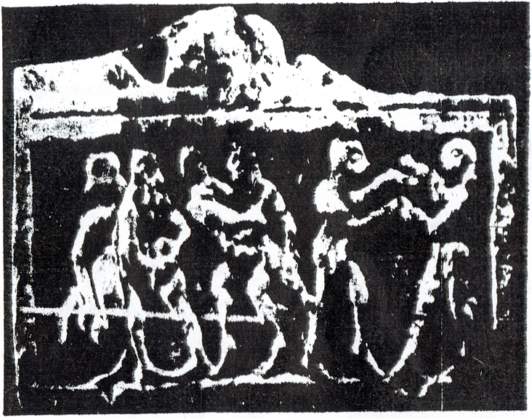
شكل رقم (1)

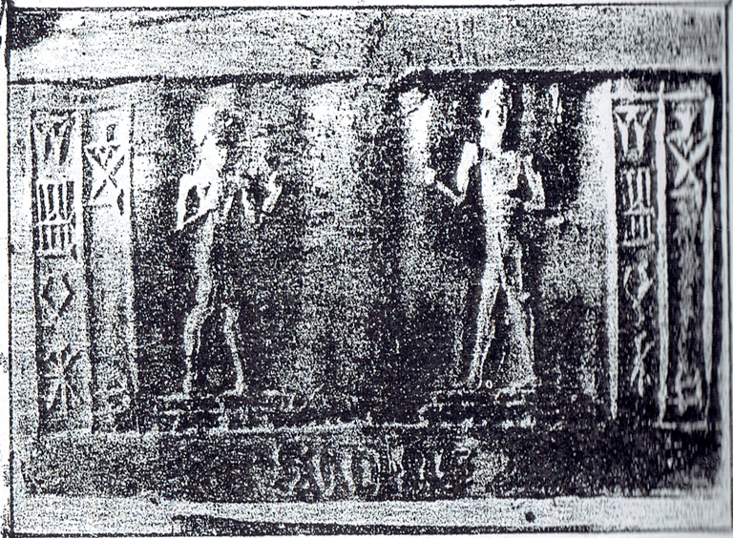شكل رقم (3)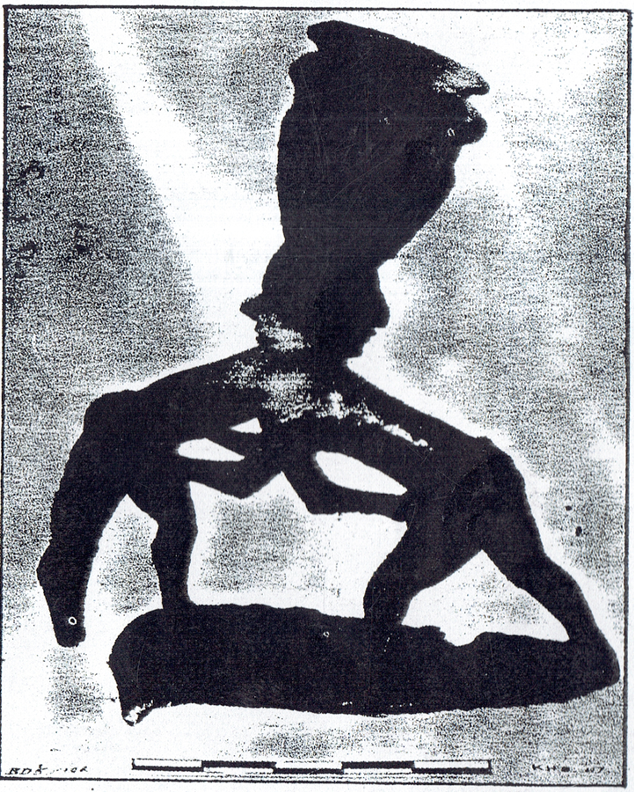
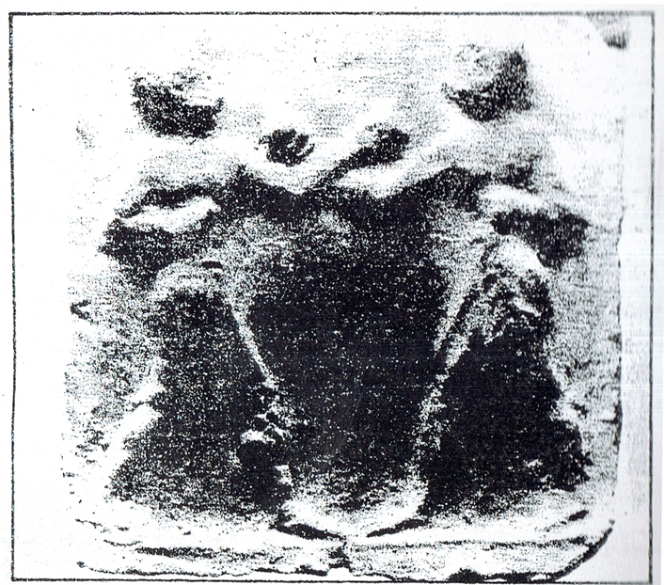
شكل رقم (4)

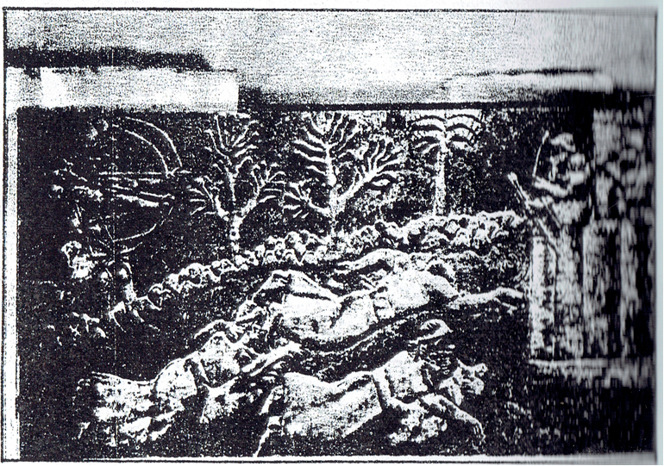
شكل رقم (5)

